Eveil à la foi Au Coin du feu 2020
Lanterne (copiée sur Internet)
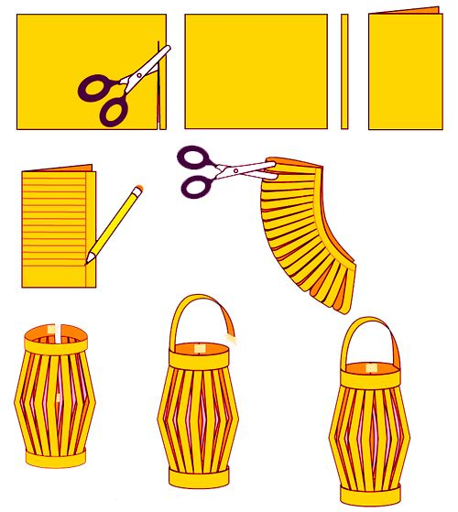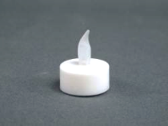

fond de la lanterne à adapter
selon diamètre
< Proposition pour fabriquer une lanterne en papier >

Chères familles, parents, enfants, bonjour !

Nous serons ainsi réunis – bien qu’obligés de rester chez soi (Covid) – pour préparer
l’Avent et suivre l’étoile qui nous conduit à Noël, naissance de Jésus, lumière du monde.
Avec cette lanterne = une petite lumière pour nous réjouir et offrir de la clarté autour de nous.

Vous avez toute liberté de création ! < Il est bien de faire un essai ! >

- Prendre une feuille de papier A4 = 210 cm x 297 cm ou d’une autre dimension suivant la grandeur de la lanterne.
- Papier blanc, de couleur ou illustré sur lequel les enfants peuvent dessiner, colorier, etc… suivi du découpage.
- Couper sur le bord de la feuille une bande de 3 cm de large. Plier cette bande en deux et la coller, ce sera l’anse.
- Plier la feuille en deux dans le sens de la longueur.
- Découper la feuille en suivant les lignes noires pleines que nous aurons tracées.
Largeur des lignes à choix : 10, 15 ou 20 mm
- Ne pas les découper jusqu’au bord, mais laisser 2 cm en haut et en bas.
- Déplier le papier.
- Assembler les 2 côtés longs de la lanterne en les collant pour fermer la lanterne.
Fixer l’anse de même. (Colle, scotch, scotch double-face, agrafes, adhésif pour photos)
- Voir modèle pour le fond. Découper un hexagone en papier solide ou carton léger, diamètre du fond de la lanterne, puis plier au pointillé et coller sur le bord.
- Pour la lumière ! Sécurité oblige ! Utiliser des « bougies chauffe-plat LED avec pile »
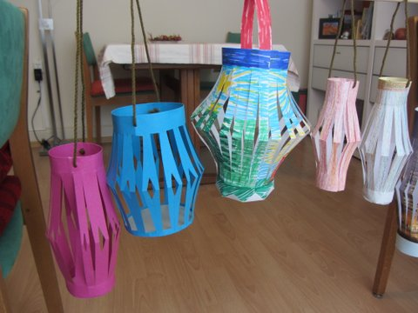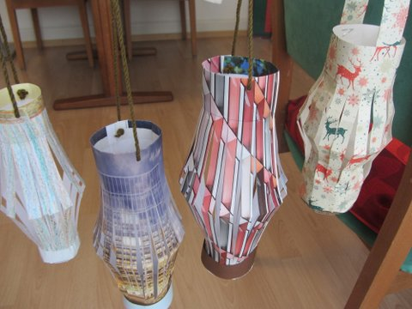

- Voilà une belle lanterne faite soi-même < un modèle unique > Bravo !

En avant pour le bricolage ! Du plaisir avec cette création qui deviendra une belle lanterne !

Nous nous réjouissons d’admirer vos chefs-d’œuvre le 6 déc. lors de notre partage par ZOOM.

« Un coin de lumière dans nos maisons et dans notre cœur »

Le dimanche 6 décembre de 16h à 17h
https://us02web.zoom.us/j/85371125232
ID de réunion : 853 7112 5232

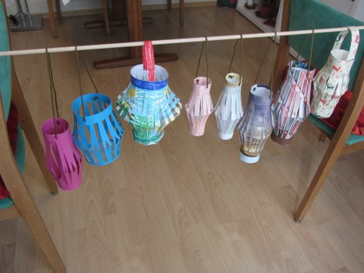

L’équipe de préparation de « Au coin du feu »

